Міністерство освіти і науки України

Національний технічний університет України «Київський політехнічний

інститут імені Ігоря Сікорського"

Факультет інформатики та обчислювальної техніки

Кафедра автоматизованих систем обробки інформації

і управління

Звіт

з лабораторної роботи No 6 з дисципліни

«Основи програмування»

«Організація підпрограм»

Виконала студент ІП-01 Галько Міла Вячеславівна

**Варіант 7**

**Задача**

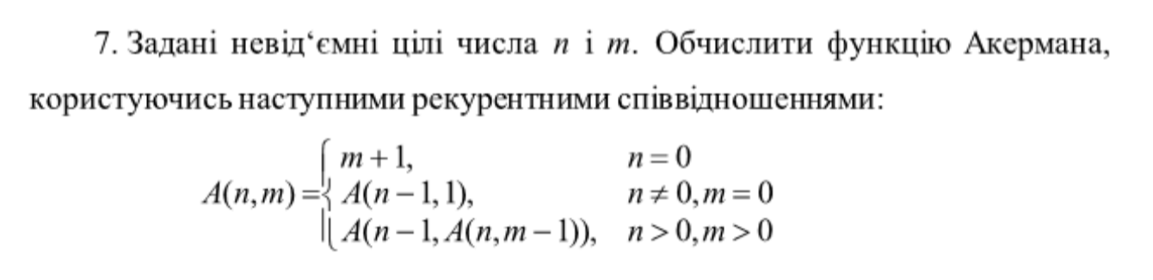

**Схема**

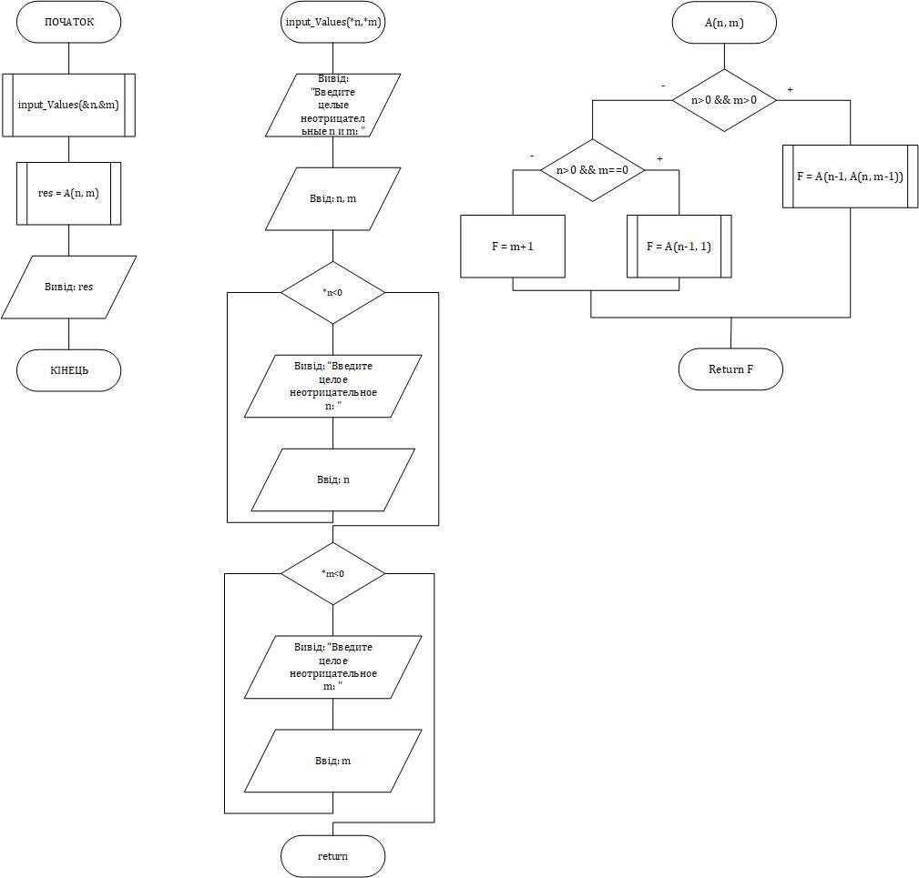

**Виконання у Visual Studio Code**

Python :

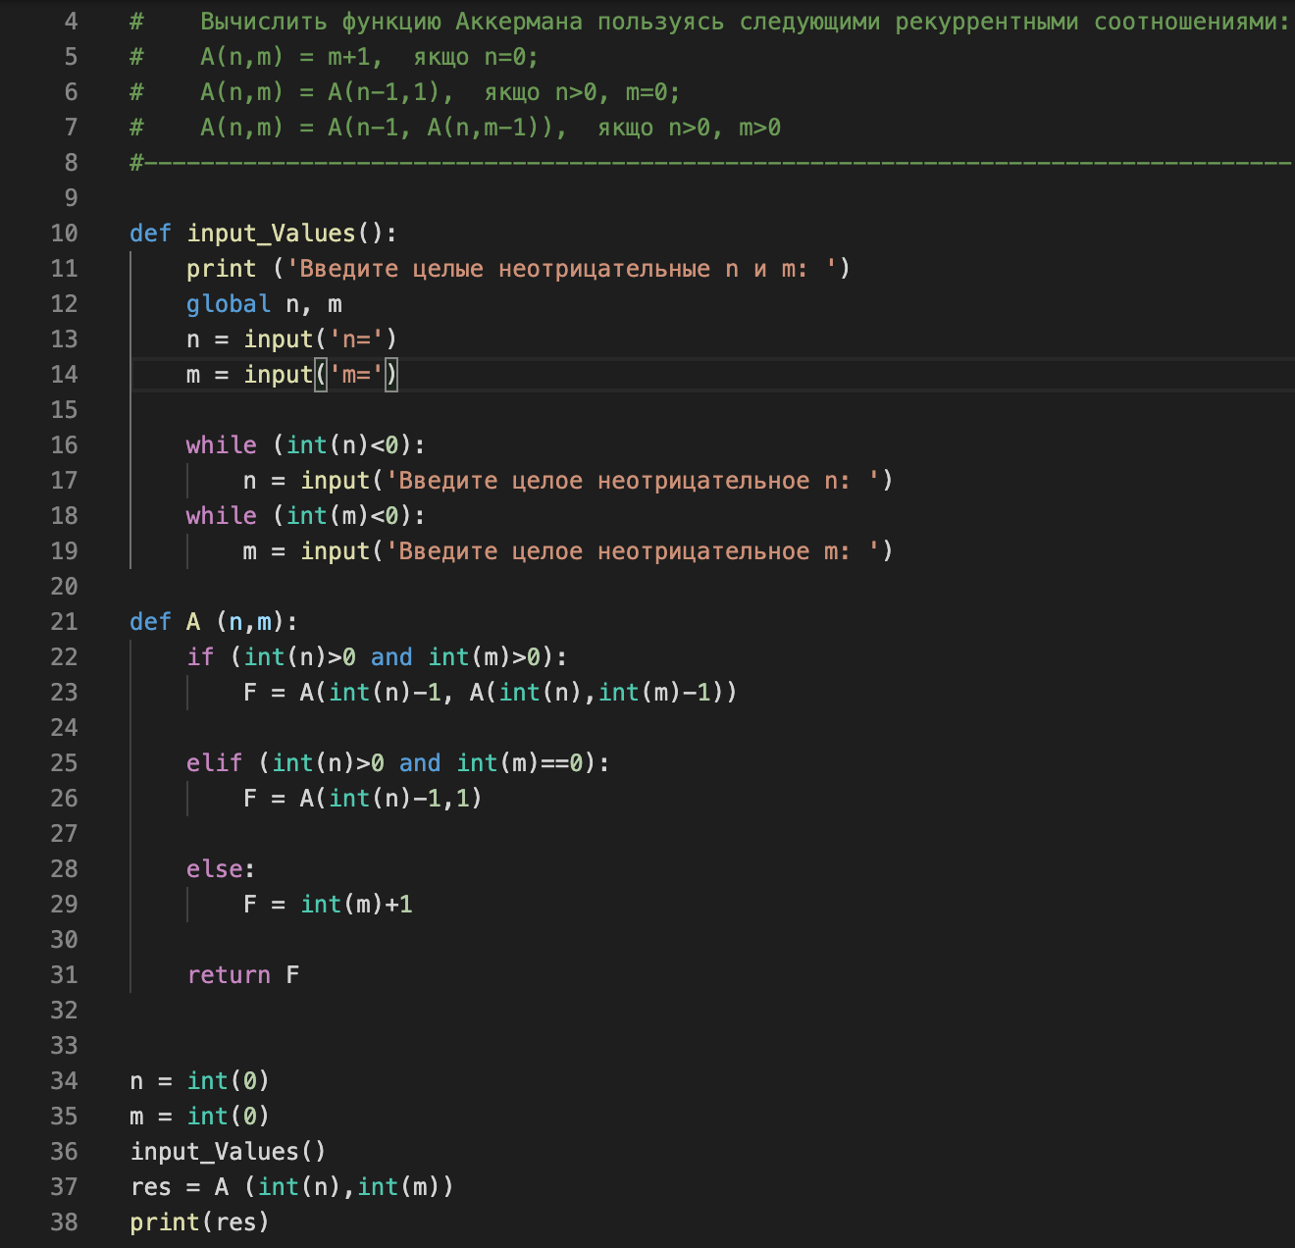

**Виконання у XCode**

C++ :

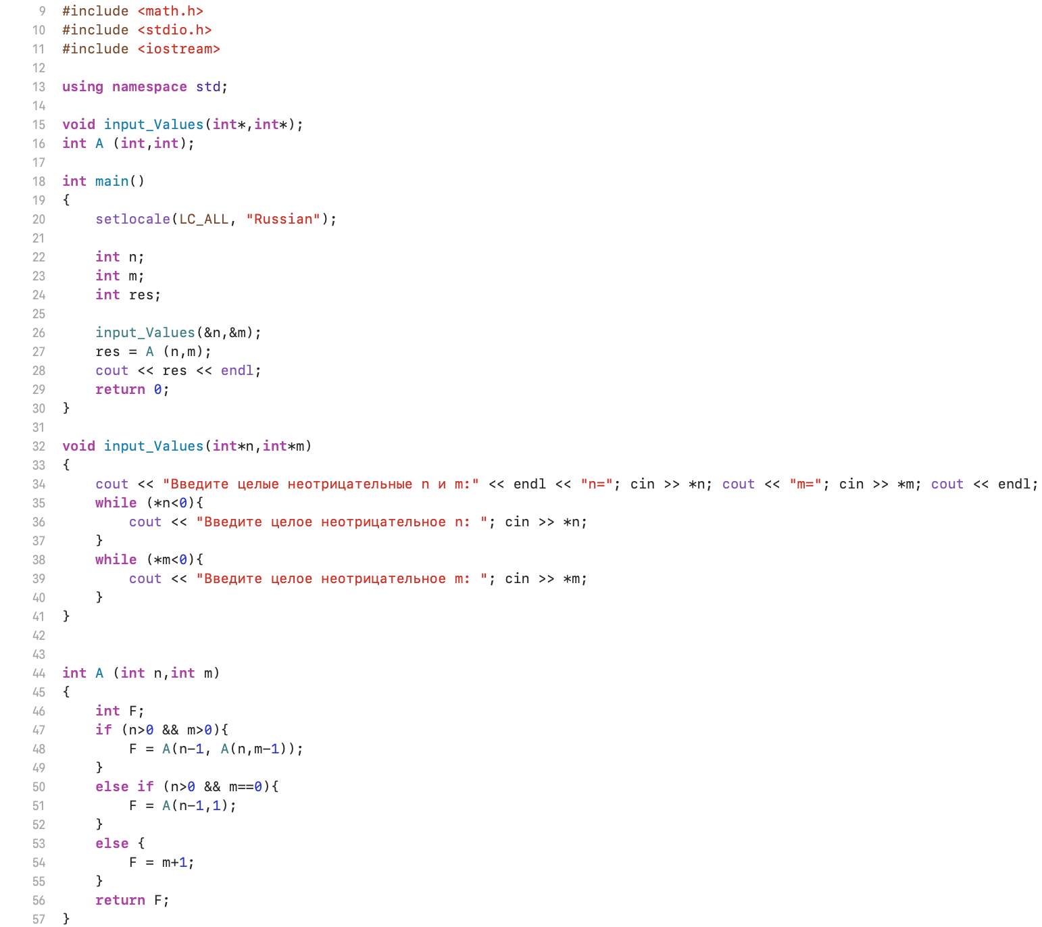

**Результати (консоль)** Python:

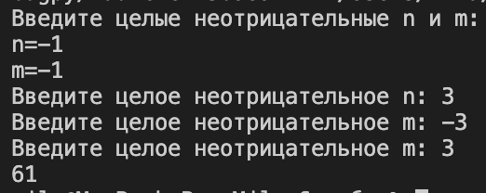

**Результати (консоль)** С++:

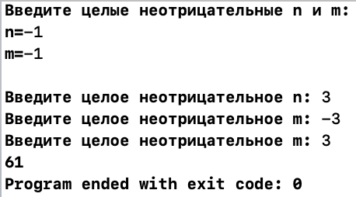

**Висновок**

В даній роботі під час виконання програми була використана рекурсія. Для обчислення функції Акермана рекурсія дає змогу швидко та результативно порахувати результат res, але не дає можливості обчислювати великі значення (пам’ять). В даному алгоритмі: головна програма, процедура (ввід змінних, перевірка змінних) та одна функція (обчислення функції Акермана). Перевірку результату була прорахована самостійно, також є можливість використання готової таблиці з результатами в залежності від змінних. З випробування коду не отримуємо результату при n>=4 (окрім n=4 m=0 -> F = 13).

|  |  |
| --- | --- |
|  |  |